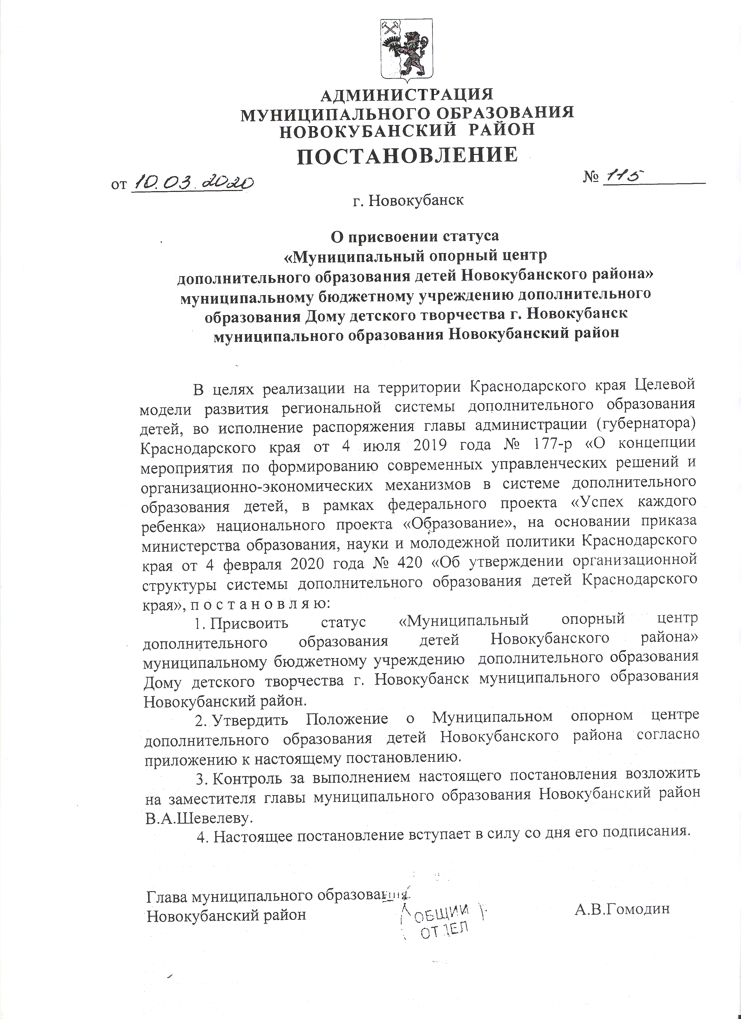

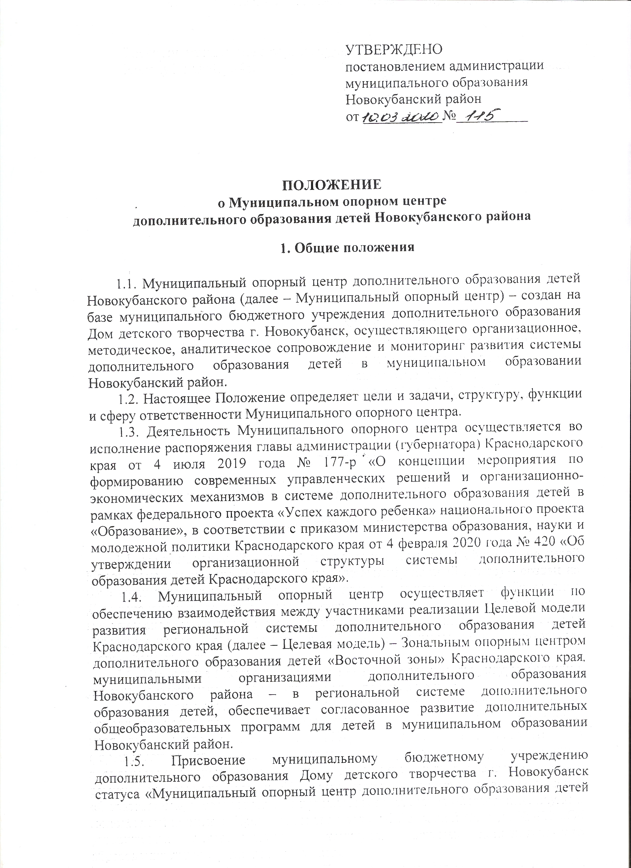

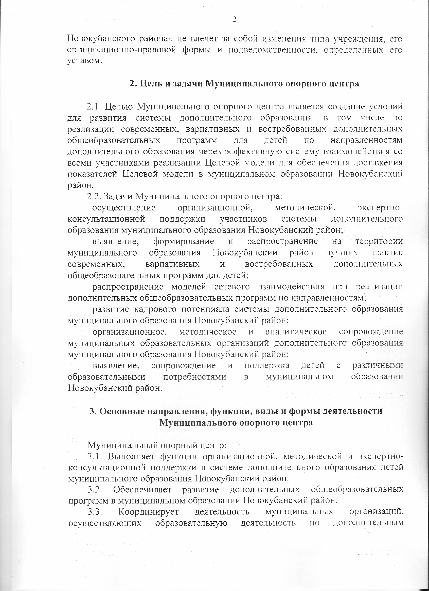

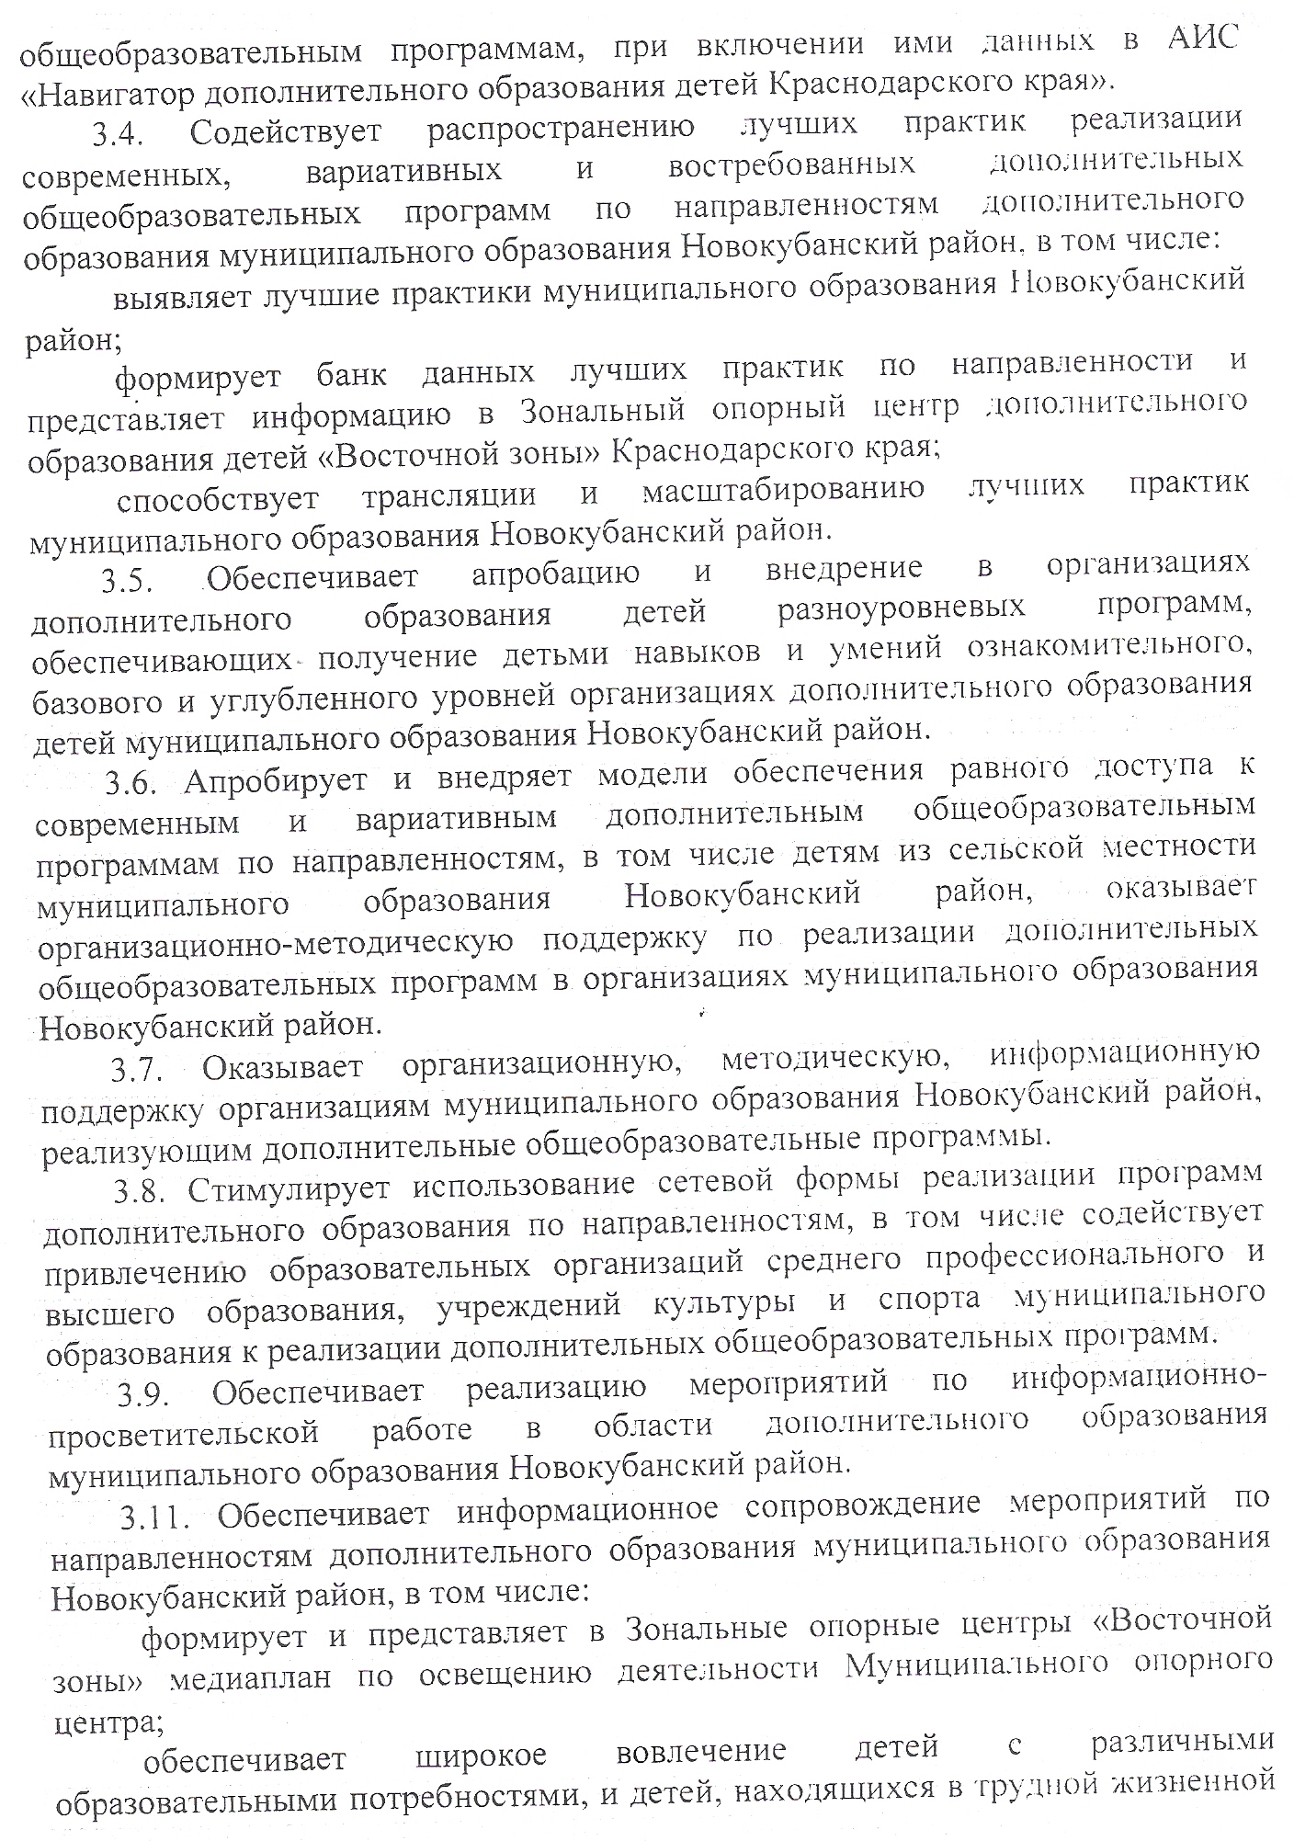

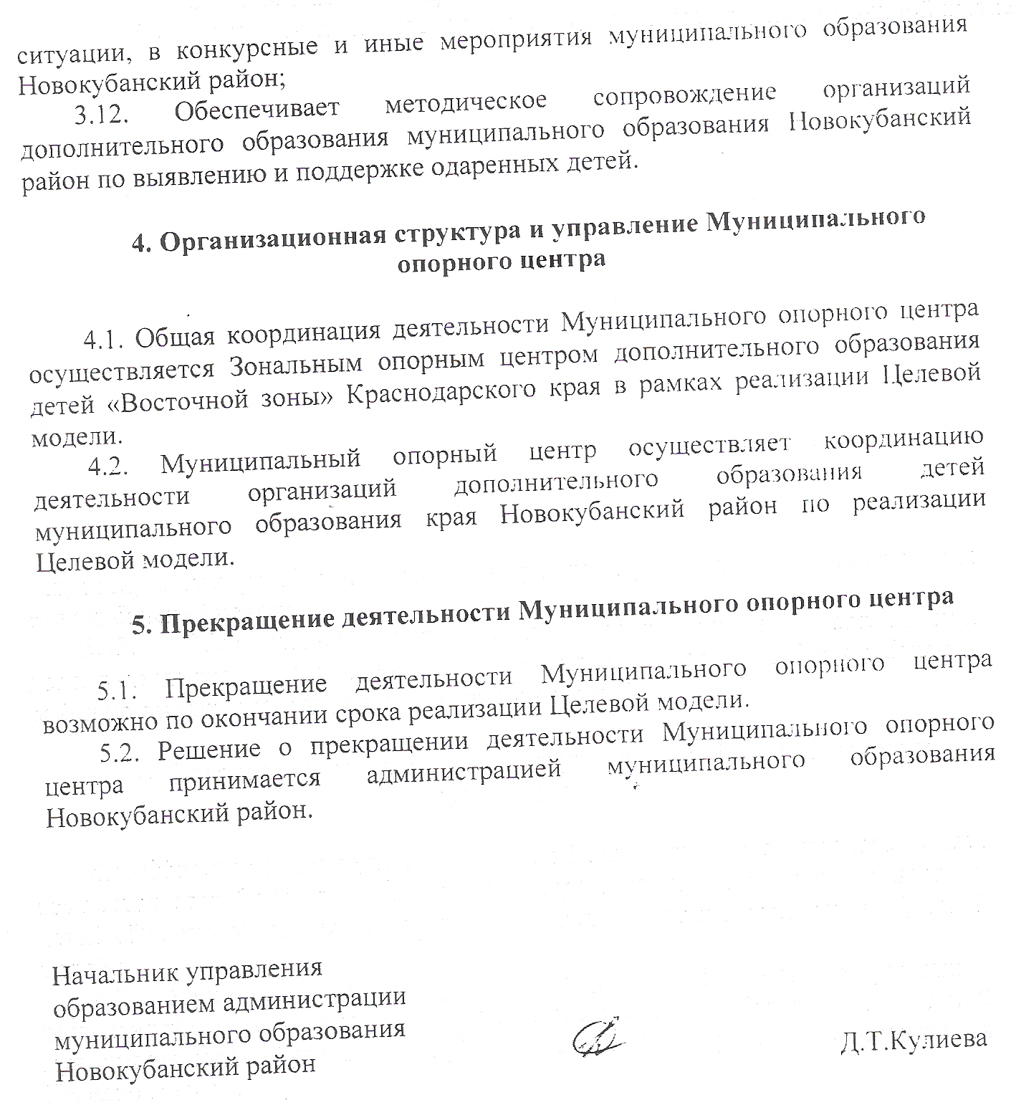

МУНИЦИПАЛЬНОЕ БЮДЖЕТНОЕ
УЧРЕЖДЕНИЕ ДОПОЛНИТЕЛЬНОГО ОБРАЗОВАНИЯ ДОМ ДЕТСКОГО ТВОРЧЕСТВА Г.НОВОКУБАНСКА
МУНИЦИПАЛЬНОГО ОБРАЗОВАНИЯ НОВОКУБАНСКИЙ РАЙОН

П Р И К А З

10.03.2020 г. № 20/2

О назначении руководителя Муниципального опорного центра дополнительного образования детей Новокубанского района

На основании постановления администрации муниципального образования Новокубанский район от 10.03.2020 г. № 115 «О присвоении статуса «Муниципальный опрный центр дополнительного образования детей Новокубанского района» муниципальному бюджетному учреждению дополнительного образования Дому детского творчества г.Новокубанск муниципального образования Новокубанский район п р и к а з ы в а ю:
Назначить руководителем муниципального опорного центра дополнительного образования детей Новокубанского района Парахину Жанну Федоровну, методиста муниципального бюджетного учреждения дополнительного образования Дома детского творчества г.Новокубанска муниципального образования Новокубанский район.

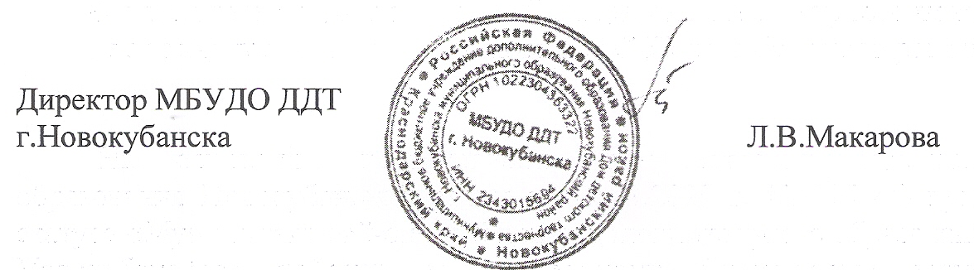

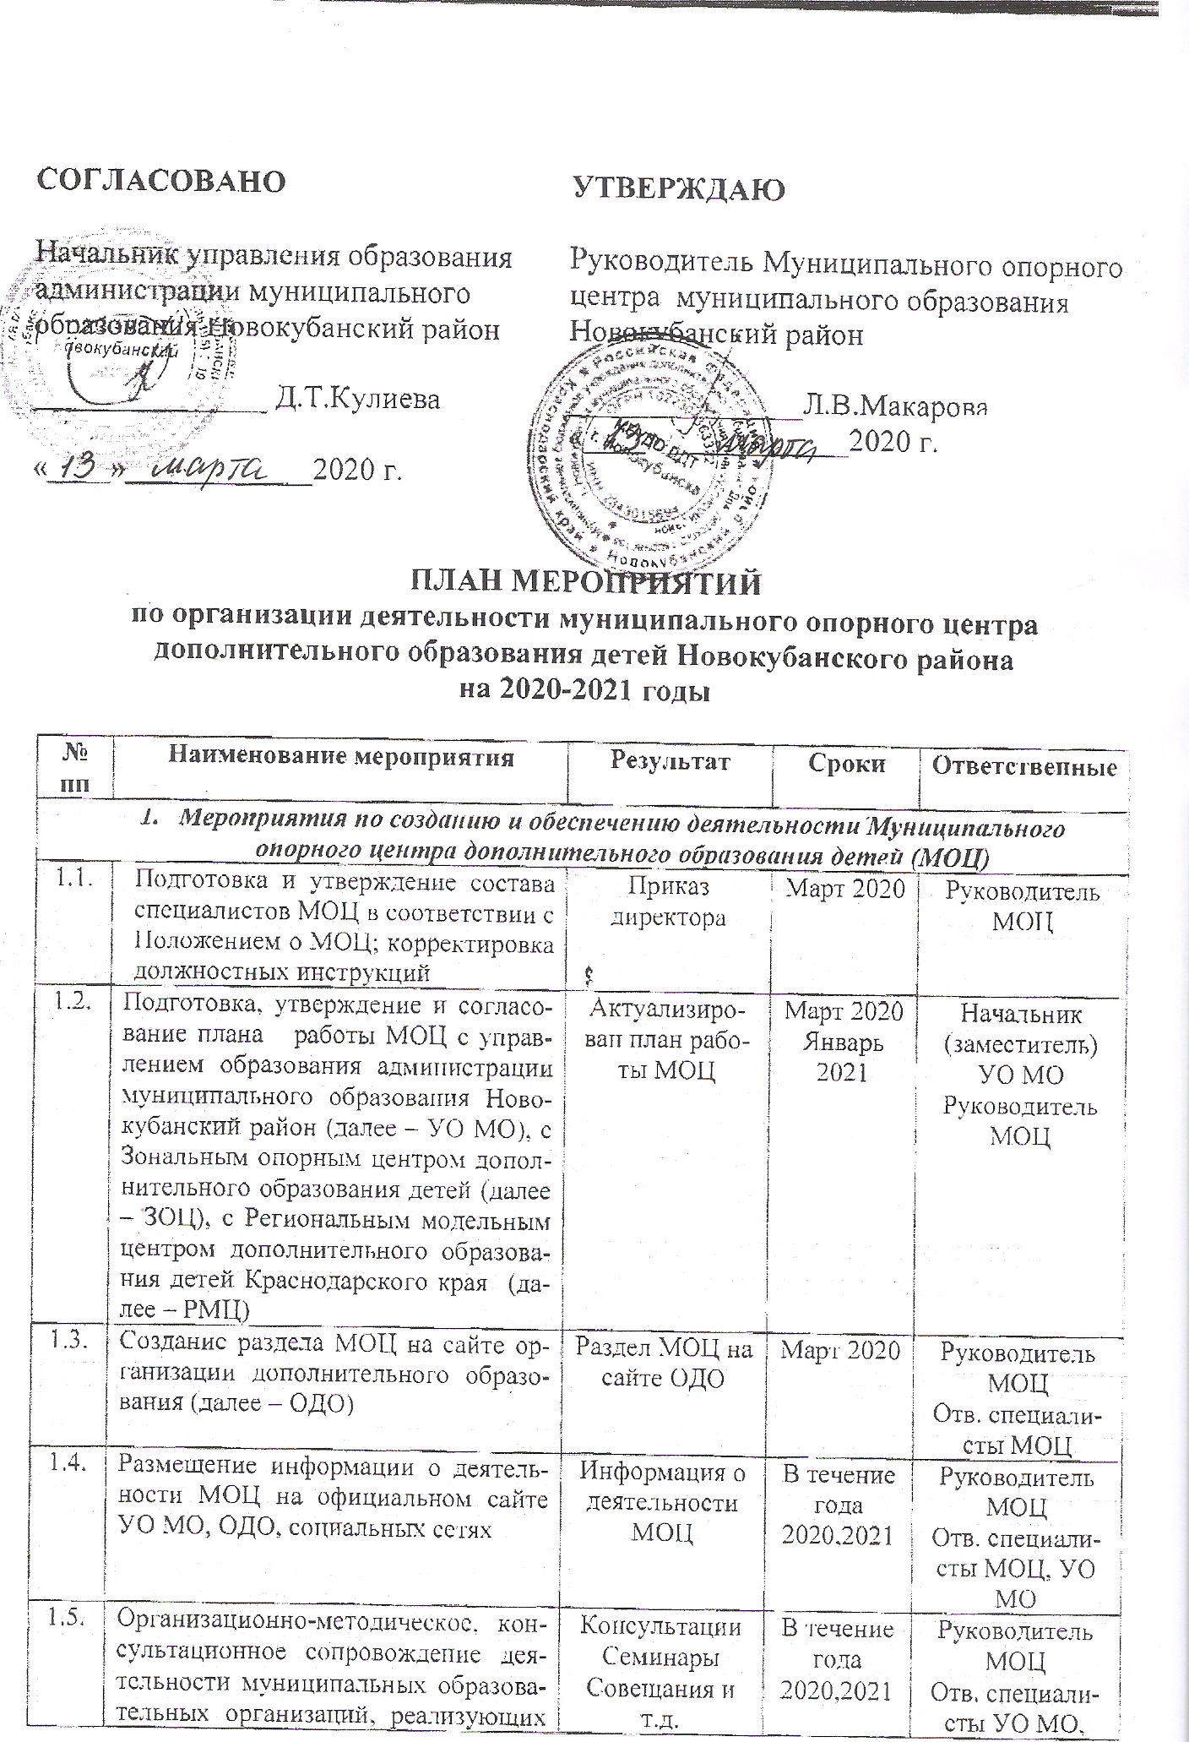

 | дополнительные общеобразовательные программы (далее – ДОП), по внедрению Целевой модели развития дополнительного образования в МО (далее – Целевая модель) |  |  | МОЦ
1.6. | Проведение мониторинга внедрения Целевой модели в МО (по формам РМЦ) | Оценка  внедрения  Целевой модели МО | В течение года  2020,2021 | Отв. специалисты МОЦ, УО МО
1.7. | Подготовка отчета о внедрении Целевой модели в МО. Представление отчета в РМЦ | Отчет по направлениям Целевой модели | До 10 декабря 2020, 2021 | Начальник  (заместитель)  УО МО  Руководитель МОЦ
1.8. | Проведение итогового мероприятия по внедрению Целевой модели в МО (конференция, совещание и т.п.) |  | До 15 декабря 2020, 2021 | Начальник  (заместитель)  УО МО  Руководитель МОЦ
1.9. | Проведение муниципального обучающего семинара «Апробация и внедрение в ОДО Новокубанского района» для педагогических работников ОДО Новокубанского района | Семинар | Сентябрь 2020 | Руководитель МОЦ
1.10. | Подготовка отчетной документации по направлениям деятельности МОЦ | Актуализация работы МОЦ | 1 раз в полгода | Руководитель МОЦ
- Мероприятия по внедрению и распространению системы персонифицированного
финансирования дополнительного образования детей (ПФДО), обеспечению равных условий доступа к финансированию за счет бюджетных ассигнований государственными, муниципальными и частными организациями, осуществляющими деятельность по
реализации ДОП, внедрению эффективных моделей государственно-частного партнерства в сфере дополнительного образования детей
2.1. | Участие в мероприятиях РМЦ и ЗОЦ, по внедрению персонифицированного финансирования дополнительного образования детей (далее – ПФДО) в МО | Информация на сайтах УО МО, МОЦ, ОДО, в СМИ | В течение года  2020 | Руководитель МОЦ  Отв. специалисты МОЦ,  УО МО
2.2. | Организация и проведение информационно-разъяснительной компании по внедрению ПФДО в ОДО Новокубанского района: изготовление памяток, листовок по внедрению ПФДО | Информация на сайтах УО МО, МОЦ, ОДО, в СМИ | В течение года 2020 | Отв. специалисты МОЦ,  УО МО
2.3. | Семинар с директорами ОДО Новокубанского района по вопросам внедрения ПФДО в Новокубанском районе | Семинар | Сентябрь 2020 | Начальник  (заместитель)  УО МО  Руководитель МОЦ
2.4. | Организация независимой оценки качества дополнительных общеобразовательных программ (далее – ДОП) в Новокубанском районе (далее – НОКО) | Разработка НПА по НОКО в МО  Совещания  Семинары | Июнь-август 2020, далее по плану | Руководитель МОЦ  Отв. специалисты МОЦ,  УО МО
2.5. | Формирование экспертных групп;  организация и проведение экспертизы дополнительных общеобразовательных программ в рамках НОКО | Экспертная оценка ДОП | Июнь-август 2020 | Отв. специалисты МОЦ,  УО МО  Эксперты  НОКО
2.6. | Составление реестра муниципальных общественно значимых ДОП | Реестр ДОП | Июнь-август 2020 | Отв. специалисты МОЦ,  УО МО  Эксперты  НОКО
2.7. | Выполнение мероприятий по внедрению ПФДО в МО в соответствии с «дорожной картой» | Начато  внедрение ПФДО в МО | Сроки  «дорожной карты» | Отв. специалисты МОЦ,  УО МО,  Управления культуры и спорта МО
2.8. | Проведение мониторинга по вопросам организации НОКО и внедрения ПФДО | Достижение  индикативных показателей | В течение всего  периода | Отв. специалисты МОЦ,  УО МО,  Управления культуры и спорта
2.9. | Подготовка отчета по внедрению ПФДО в Новокубанском районе | Отчет | Декабрь 2020 | Руководитель МОЦ
- Мероприятия по формированию современной системы сопровождения развития и совершенствования профессионального мастерства педагогических и управленческих кадров сферы дополнительного образования детей, а также специалистов-практиков из реального сектора экономики и из других сфер, студентов и аспирантов, не имеющих педагогического образования, в целях в привлечения к реализации дополнительных общеобразовательных программ
3.1. | Участие в мероприятиях РМЦ и ЗОЦ, направленных на совершенствование профессионального мастерства руководителей и специалистов МОЦ | Информация на сайтах УО МО, МОЦ, ОДО, в СМИ | По плану РМЦ и ЗОЦ  2020,2021 | Руководитель МОЦ  Отв. специалисты МОЦ,  УО МО
3.2. | Организация и проведение муниципальных этапов региональных конкурсов профессионального мастерства в соответствии с Планом РМЦ (в т.ч. «Сердце отдаю детям) | Банк лучших практик | В соответствии с Положениями конкурсов | Руководитель МОЦ  Отв. специалисты МОЦ,  УО МО
3.3. | Консультационное, методическое сопровождение победителей муниципальных этапов конкурсов профессионального мастерства на региональных этапах | Участие МО в региональных этапах  конкурсов | В период подготовки к региональным этапам | Отв. специалисты МОЦ,  УО МО
3.4. | Организация и проведение конференций, семинаров с педагогическими и руководящими работниками ОДО в Новокубанском районе с целью выявления, трансляции и масштабирования лучших управленческих практик, в том числе из негосударственного сектора дополнительного образования | Банк данных лучших практик МО | В течение года по графику  2020,2021 годы | Отв. специалисты МОЦ,  УО МО
3.5. | Повышение квалификации специалистов МОЦ на курсах ПК в соответствии с планом РМЦ | Прохождение курсов ПК | В течение 2020 года | Руководитель МОЦ  Отв. специалисты МОЦ
3.6. | Разработка методических материалов к семинарам, представляющих опыт работы педагогических кадров |  | В течение 2020 | Руководитель МОЦ
4. Мероприятия по реализации дополнительных общеобразовательных программ в сетевой форме, вовлечении в реализацию образовательных программ образовательных организации всех типов, в том числе профессиональных организаций высшего образования, а также научных, организаций спорта, культуры, общественных организаций и предприятий реального сектора экономики
4.1. | Проведение семинара, совещаний с директорами, методистами ОДО в Новокубанском районе по разработке и внедрению дополнительных общеобразовательных программ в сетевой форме | Семинар | Ноябрь 2020 | Руководитель МОЦ  Отв. специалисты МОЦ,  УО МО
4.2. | Информирование обучающихся о дополнительных общеобразовательных программах в сетевой форме |  | В течение 2020 г. | Руководитель МОЦ
4.3. | Формирование реестра дополнительных общеобразовательных программ в сетевой форме | Банк данных | В течение 2020 г. | Руководитель МОЦ
5. Мероприятия по выравниванию доступности предоставления дополнительного образования детей с учетом региональных особенностей, соответствующих запросам, уровню подготовки и способностям детей с различными образовательными потребностями и возможностями (в том числе одаренных детей, детей из сельской местности и детей, находящихся в трудной жизненной ситуации
5.1. | Организация деятельности по разработке и внедрению (в том числе организационно-методическое сопровождение) моделей обеспечения доступности дополнительного образования для детей из сельской местности в соответствии с «дорожной картой» МО | Внедрение моделей доступности ДОД в сельской местности МО | В течение 2020-2021 годов | Руководитель МОЦ  Отв. специалисты МОЦ,  УО МО
5.2. | Проведение семинаров с ОДО в Новокубанском районе по разработке и внедрению моделей обеспечения доступности дополнительного образования для детей из сельской местности МО | Семинары | В течение 2020 года | Руководитель МОЦ  Отв. специалисты МОЦ,  УО МО
6. Мероприятия по внедрению общедоступного навигатора по дополнительным общеобразовательным программам, соответствующий утвержденным Министерством просвещения Российской Федерации требованиям, позволяющий семьям выбирать образовательные программы, соответствующие запросам и уровню подготовки детей
6.1. | Информирование общественности и организаций ведомств образования и культуры о функционировании муниципального сегмента АИС «Навигатор дополнительного образования детей Краснодарского края» (далее – АИС «Навигатор») | Информация на сайтах УО МО, МОЦ, ОДО, в СМИ | В течение 2020-2021 годов | Руководитель МОЦ  Отв. специалисты МОЦ,  УО МО
6.2. | Организация и проведение информационной кампании о возможностях АИС «Навигатор» для родительского сообщества | Информация на сайтах УО МО, МОЦ, ОДО, в СМИ | В течение 2020-2021 годов | Отв. специалисты МОЦ,  УО МО
6.3. | Консультирование модераторов ОДО по вопросам функционирования АИС «Навигатор» | Консультации | В течение 2020-2021 годов | Отв. специалисты МОЦ

Приложение

УТВЕРЖДЕН
приказом МБУДО ДДТ
г.Новокубанска муниципального образования Новокубанский район
от 13.03.2020 г. № ___21/1__

МЕДИАПЛАН
информационного сопровождения внедрения целевой модели развития
муниципальной системы дополнительного образования детей Новокубанского района

№  п/п | Наименование  мероприятия | Исполнители/  СМИ | Срок  исполнения | Содержание  мероприятия | Форма сопровождения
1 | 2 | 3 | 4 | 5 | 6
1. | Функционирование официального сайта муниципального модельного центра дополнительного образования детей Новокубанского района  (далее – МОЦ) | Сетевые СМИ, интернет-ресурсы управления образования администрации муниципального образования Новокубанский район, МОЦ | в течение  2020 года,  далее –  постоянно | Информирование всех участников системы дополнительного образования о внедрении Целевой модели развития  муниципальной системы дополнительного образования детей Новокубанского района | Новости
2. | Функционирование официальных аккаунтов МОЦ в социальных сетях Инстаграм | Сетевые СМИ, интернет-ресурсы управления образования администрации муниципального образования Новокубанский район, МОЦ | в течение  2020 года,  далее –  постоянно | Информирование всех участников системы дополнительного образования о внедрении Целевой модели | Новости
3. | Размещение информации о внедрении ПФДО и моделей доступности ДО на сайтах управления образования администрации муниципального образования Новокубанский район, МОЦ | Сетевые СМИ, интернет-ресурсы управления образования администрации муниципального образования Новокубанский район, МОЦ | Март – апрель  2020 | Информирование всех участников системы дополнительного образования о ключевых направлениях Целевой модели: ПФДО, моделях доступности ДО | Баннеры, инфографика, интервью, статьи
4. | Освещение в СМИ мероприятий по повышению квалификации специалистов МОЦ | Сетевые СМИ и интернет-ресурсы МОЦ | Май – сентябрь 2020 | Информирование всех участников системы дополнительного образования о профессиональном уровне специалистов базовых организаций дополнительного образования Новокубанского района | Статьи, пост-релизы
5. | Распространение печатных материалов, информирование родителей, освещение информационно-просветительской кампании в СМИ по ПФДО | Телевидение, радио, печатные СМИ, сетевые СМИ и интернет-ресурсы | Март – апрель  2020 | Информирование всех участников системы дополнительного образования:  - о принципах работы системы ПФДО, в том числе о его преимуществах перед традиционной системой финансирования дополнительного образования;  - о способах получения сертификатов, порядке работы с ними;  - об образовательных программах, переводимых на ПФДО и т.д. | Листовки, буклеты, репортажи, статьи
6. | Реклама ПФДО в СМИ | Телевидение, радио, печатные СМИ, сетевые СМИ и интернет-ресурсы | Март – апрель  2020 | Информирование всех участников системы дополнительного образования:  - о принципах работы системы ПФДО, в том числе о его преимуществах перед традиционной системой финансирования дополнительного образования;  - о способах получения сертификатов, порядке работы с ними;  - об образовательных программах, переводимых на ПФДО и т.д. | Рекламные ролики, видеосюжеты
7. | Размещение подробной информации о внедрении ПФДО на сайте управления образования администрации муниципального образования Новокубанский район, МОЦ | Сетевые СМИ, интернет-ресурсы управления образования администрации муниципального образования Новокубанский район, МОЦ | Апрель-сентябрь 2020 | системы дополнительного образования:  - о принципах работы системы ПФДО, в том числе о его преимуществах перед традиционной системой финансирования дополнительного образования;  - о способах получения сертификатов, порядке работы с ними;  - об образовательных программах, переводимых на ПФДО и т.д. | Статьи,  Рекламная информация
8. | Представление педагогической общественности работы МОЦ, а также АИС «Навигатор дополнительного образования» в рамках внедрения ПФДО и моделей доступности ДО на августовском совещании педагогических работников | Телевидение, радио, печатные СМИ, сетевые СМИ и интернет-ресурсы | Август 2020 | Выступление руководителя МОЦ о промежуточных результатах реализации Целевой модели | Новости, интервью, статьи, пост-релиз
9. | Освещение в СМИ организации массовой выдачи сертификатов | Телевидение, радио, печатные СМИ, сетевые СМИ и интернет-ресурсы | Август-сентябрь 2020 | Информирование всех участников системы дополнительного образования | Новости,  Репортажи,  сюжеты
10. | Выпуск обучающих роликов о порядке получения сертификатов. Размещение пошаговых инструкций на сайтах ОО, в социальных сетях, распространение печатных версий через ОО | МОЦ, сетевые СМИ и интернет-ресурсы | Август-сентябрь 2020 | Информирование всех участников системы дополнительного образования | Видеоролики, инструкции, листовки, буклеты

